0919
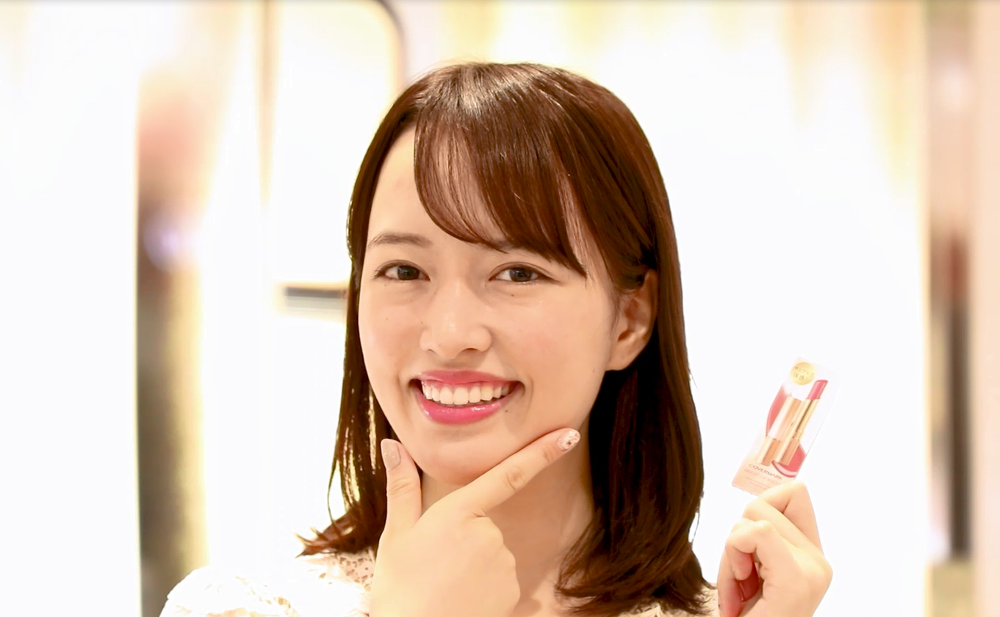

サムネール候補（仮編集：1：11）

【300秒マジック】カバーマークの人気ルージュで肌色をきれいに見せて！
2018.09.19


〈カバーマーク〉
アテンダントスタッフ
浅葉

（リード）「300秒マジック」は、大丸・松坂屋のコスメカウンターで体験できるビューティサービス。300秒（＝5分）で多彩なサービスを無料で受けられ、予約も不要です。今回は女優の梛野里佳子さんが、〈カバーマーク〉の300秒マジックをご紹介します。今すぐチェックして、店頭で体験してみて！
※混雑時はお待ちいただく場合がございます。

人気ブライトアップルージュの新色に挑戦！
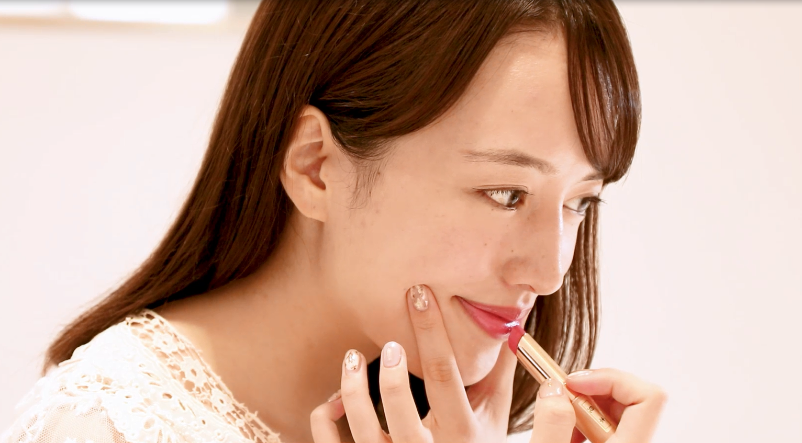

（仮編集／0：56）

長年ベースメイクを研究してきた〈カバーマーク〉。ポイントメイクのアイテムも肌色を美しく見せるのが特徴で、「ブライトアップルージュ」も高い人気を誇っています。1本でツヤ・うるおい・色づきを叶えるオールインワンルージュで、今回は8月に登場したばかりの新色を含む全6色がお試しいただけます！新色は、可憐な印象のシアーピンク。またより自然な発色で3色が揃った「リアルフィニッシュ ブライトニング リップ エッセンス UV」にもお試しできますよ。
実際の製品を使って試したい色をいくつでも試せるうえ、サンプルももらえちゃう〈カバーマーク〉の「300秒マジック」。ぜひ、チェックしてみてくださいね。

■紹介アイテム
〈カバーマーク〉ブライトアップルージュ 税込4,104円、リアルフィニッシュ ブライトニング リップ エッセンス UV税込3,024円

[梛野里佳子さんの情報はこちら]
●ブログ https://lineblog.me/nagino_rikako/

